**PROPOZYCA NA DZIŚ - oderwij się**

**na chwilę od nauki…**

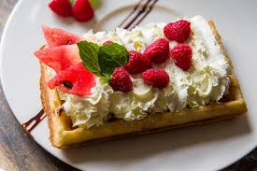 **☺**

**Może miałbyś ochotę uczcić Dzień Gofra?**

**Kto ma chęć i możliwości - mógłby upiec gofra, udekorować według swojego pomysłu, a zanim go zje zrobić zdjęcie i wysłać na adres szkoły. Zamieścimy Wasze wyczyny kulinarne, aby każdy mógł zobaczyć nowego MasterSzefa.**